بحث عن
مشاريع إعادة تدوير النفايات في الشرق الأوسط
المادة : .....................................................................

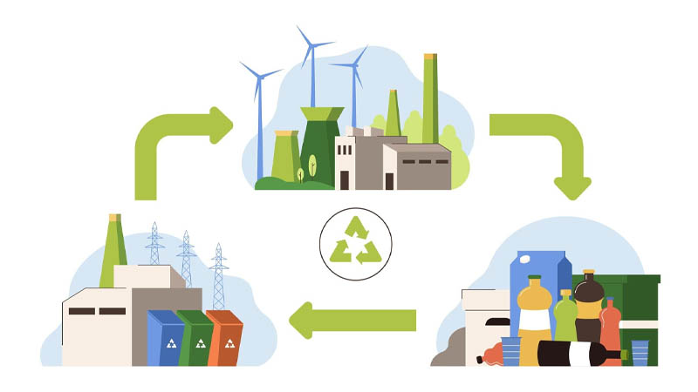

عمل الطالب
.........................................................................................
الصف : .....................................................................

المقدمة
تُعد مشكلة النفايات من أبرز التحديات البيئية التي تواجه دول الشرق الأوسط في العصر الحديث، إذ تزداد كمياتها مع ازدياد عدد السكان وتوسع الأنشطة الصناعية والعمرانية والاستهلاكية. لم تعد النفايات مجرد مخلّفات هامشية، بل تحولت إلى أزمة بيئية واقتصادية تهدد المدن الكبرى وتؤثر في صحة الإنسان واستدامة الموارد. ومع محدودية المساحات المخصصة للمكبات وارتفاع كلفة التخلص من النفايات بطرق تقليدية، ظهرت الحاجة الملحة إلى تبني مشاريع إعادة التدوير كخيار استراتيجي مستدام يسعى إلى تحويل المخلفات إلى موارد قابلة للاستخدام.
إعادة التدوير ليست مجرد عملية فنية أو صناعية، بل هي فلسفة بيئية قائمة على مبدأ أن كل ما نستهلكه يمكن أن يُعاد إلى دورة الحياة بطريقة مفيدة. ومن هنا، بدأت عدة دول في الشرق الأوسط بإطلاق برامج وطنية ومبادرات خاصة تهدف إلى بناء اقتصاد دائري يُسهم في حماية البيئة وتحقيق تنمية اقتصادية طويلة الأمد.

واقع النفايات في الشرق الأوسط:
تشهد المنطقة العربية تفاوتًا واضحًا في حجم إنتاج النفايات وأساليب إدارتها. فالدول ذات الدخل المرتفع، كدول الخليج، تنتج كميات ضخمة من النفايات بسبب ارتفاع الاستهلاك ومستوى المعيشة، بينما تعاني دول أخرى من ضعف البنية التحتية وغياب أنظمة الجمع الحديثة.
تُقدّر كمية النفايات المنتجة في الشرق الأوسط بأكثر من 150مليون طن سنويًا، ولا تتجاوز نسبة ما يُعاد تدويره 10 – 15% في معظم الدول. أما الباقي فيُطمر أو يُحرق، مما يؤدي إلى تلوث الهواء والمياه الجوفية وتدهور التربة.
من أبرز أسباب تفاقم المشكلة:
- غياب خطط وطنية شاملة لإدارة النفايات.
- ضعف التنسيق بين الجهات الحكومية والقطاع الخاص.
- نقص الوعي البيئي لدى المواطنين.
- غياب التشريعات التي تُلزم المصانع والمحال التجارية بفرز النفايات من المصدر.
هذه التحديات جعلت معظم المدن العربية تعاني من مكبات عشوائية ومشكلات بيئية مزمنة، في حين أن النفايات نفسها يمكن أن تمثل مصدرًا هائلًا للطاقة والموارد لو أُحسن استثمارها.
نماذج من مشاريع إعادة التدوير في المنطقة
رغم الصعوبات، بدأت المنطقة تشهد تقدمًا ملحوظًا في السنوات الأخيرة من خلال عدد من المشاريع الطموحة التي تهدف إلى تحويل إدارة النفايات إلى قطاع اقتصادي منتج. ومن أبرز هذه المشاريع:
- الإمارات العربية المتحدة: أطلقت حكومة أبوظبي شركة "تدوير" التي تدير عمليات جمع النفايات ومعالجتها وتحويلها إلى طاقة. كما تعمل شركة "بيئة" في الشارقة على مشروع لتحويل النفايات إلى طاقة كهربائية بنسبة إعادة تدوير تصل إلى 100%، وهو من أوائل المشاريع المتكاملة في المنطقة.
- المملكة العربية السعودية: أنشأت الشركة السعودية الاستثمارية لإعادة التدوير، وهي إحدى شركات صندوق الاستثمارات العامة، بهدف تنظيم قطاع النفايات ورفع نسبة التدوير إلى 81% بحلول عام 2035. وتشمل مشاريعها إعادة تدوير البلاستيك والمخلفات الصناعية والإلكترونية.
- مصر: تشهد مصر عددًا من المبادرات المحلية مثل مشروع "إيكو إيجيبت" ومؤسسات المجتمع المدني مثل "جرين بان"، التي تعمل على تعزيز الوعي بفرز النفايات من المصدر، وتقديم حوافز مادية للأسر التي تلتزم بذلك.
- الأردن والمغرب وتونس: تتبنى هذه الدول نماذج تعاون بين البلديات والقطاع الخاص. ففي المغرب، نجح مشروع "أفيردا" في تطوير نظم جمع وفرز متقدمة. أما في الأردن، فتم إطلاق مبادرة "إعادة التدوير من أجل المستقبل" التي تُعنى بتثقيف المدارس والجامعات حول أهمية الاستدامة.

فوائد مشاريع إعادة التدوير:
مشاريع إعادة التدوير لا تقتصر على حماية البيئة فحسب، بل تمتد فوائدها إلى مجالات متعددة تشمل الاقتصاد والمجتمع والطاقة. ومن أبرز هذه الفوائد:
- الفوائد البيئية:
  - الحد من التلوث الناتج عن المكبات والحرق العشوائي.
  - تقليل انبعاثات الغازات الدفيئة المسببة للاحتباس الحراري.
  - الحفاظ على الموارد الطبيعية وتقليل الحاجة إلى استخراج مواد خام جديدة.
  - خفض استهلاك الطاقة في الصناعات المعتمدة على المواد المعاد تدويرها.
- الفوائد الاقتصادية:
  - خلق فرص عمل جديدة في مجالات الجمع والفرز والتصنيع.
  - تقليل التكاليف الحكومية المتعلقة بإدارة النفايات.
  - تحفيز الاستثمارات في قطاعات الطاقة المتجددة والصناعات المستدامة.
  - دعم الاقتصاد الوطني من خلال تصدير المواد المعاد تدويرها.
- الفوائد الاجتماعية:
  - نشر ثقافة بيئية مسؤولة بين أفراد المجتمع.
  - تحسين جودة الحياة داخل المدن وتقليل المخاطر الصحية.
  - تشجيع المواطنين على المساهمة في حماية البيئة من خلال مبادرات تطوعية ومجتمعية.

التحديات التي تواجه مشاريع إعادة التدوير
رغم النمو الملحوظ في بعض التجارب العربية، لا تزال هناك تحديات كبيرة تعيق تقدم قطاع إعادة التدوير في الشرق الأوسط، من أبرزها:
- ضعف البنية التحتية والتكنولوجيا المتقدمة في جمع وفرز النفايات.
- غياب التشريعات الإلزامية التي تنظم إدارة النفايات بشكل فعال.
- ارتفاع كلفة إنشاء مصانع إعادة التدوير مقارنة بالعائد المادي على المدى القصير.
- نقص الحوافز الحكومية والمزايا الضريبية للمستثمرين في هذا القطاع.
- قلة الأبحاث المتخصصة والبيانات الدقيقة حول نسب التدوير والإنتاج.
هذه العوائق تجعل من الضروري تبني سياسات واضحة ومستدامة تشجع على الاستثمار في هذا المجال الحيوي، وتربط بين البيئة والاقتصاد بشكل متكامل.

الآفاق المستقبلية لإعادة التدوير في الشرق الأوسط
تشير المؤشرات الحديثة إلى أن المستقبل يحمل فرصًا واعدة في هذا المجال. فمع تزايد الوعي البيئي وازدياد الضغوط الدولية على الحكومات لتقليل الانبعاثات الكربونية، أصبحت إعادة التدوير جزءًا من الخطط الوطنية في عدد من الدول العربية.
الاتجاهات المستقبلية المتوقعة تشمل:
- الاعتماد على التكنولوجيا الذكية: إدخال الذكاء الاصطناعي وإنترنت الأشياء لتتبع النفايات وتحسين عمليات الفرز.
- تحويل النفايات إلى طاقة: تطوير مشاريع توليد الكهرباء من المخلفات، كما في مشاريع الإمارات والسعودية.
- دمج الاستدامة في التعليم: إدراج مفاهيم الاقتصاد الدائري في المناهج الدراسية لبناء جيل واعٍ بالقضايا البيئية.
- تشجيع ريادة الأعمال الخضراء: دعم الشركات الناشئة التي تبتكر حلولًا لتدوير النفايات البلاستيكية والإلكترونية.
- تعزيز التعاون الإقليمي: إقامة شراكات عربية لتبادل الخبرات والتقنيات بين الدول ذات التجارب المتقدمة وتلك التي ما زالت في مراحل التطوير.
الخاتمة
إن مشاريع إعادة تدوير النفايات في الشرق الأوسط تمثل اليوم أحد المفاتيح الحقيقية لبناء مستقبل بيئي واقتصادي متوازن. فهذه المشاريع ليست مجرد مبادرات فنية، بل هي تحوّل في الفكر والسلوك، يعبّر عن إدراك الإنسان العربي لأهمية التوازن بين التنمية والحفاظ على البيئة. إن نجاح أي دولة في هذا المجال يعتمد على مدى وعي مواطنيها والتزام مؤسساتها بمبادئ الاستدامة، وعلى قدرتها في تحويل النفايات من عبء يثقل المدن إلى مورد يثريها.
وفي ظل التحديات المناخية والاقتصادية التي يشهدها العالم، تصبح إعادة التدوير خيارًا لا ترفًا، بل ضرورة وجودية لحماية الأرض وضمان حياة كريمة للأجيال القادمة. ومن هنا، فإن كل مشروع تدوير جديد هو خطوة نحو اقتصاد أنظف، وبيئة أكثر استقرارًا، وإنسان أكثر وعيًا بعلاقته بكوكبه.
فإعادة التدوير ليست فقط عملية إنقاذ للبيئة، بل هي أيضًا رسالة حضارية تؤكد أن الإنسان قادر على تصحيح أخطائه، وتحويل ما يُهدر اليوم إلى أساس لبناء الغد.

